液晶温控器（釆暖）功能操作说明

**产品概述**

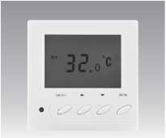该釆暖控制器是针对市场需求，新型开发的一款具有**LCD**中屏液晶显示，通过控制器内部 的**NTC** （负温度系数）温度传感器，检测出室内温度并实时与用户设定温度精心比较，实现釆 暖用户的自动控制要求。面板设计操作简单清晰按键功能齐全。可控制设备：水暖电动球阀（三 线），二线电动阀、电热阀、电磁阀、大功率负载加热器、电加热膜等。

技术参数

工作电压:AC210-230Y 50/60HZ

自耗功率:＜0.5W

温度传感器:**NTC**

面版外形尺寸:86*86*17mm（H*W*D）

负载电流**:3A** （水暖）、**12A/16A** （电暖）

控温精度：土 **rc**

设定温度范围：10°C-60°C

基本功能：

* 釆暖室内温度控制、设定、显示、测量；
* 地温保护控制；
* 定时开关机功能，并包括高级可编程设定:
* 温度回差设定；
* 室温地温选择控制；
* 温度校正、可编程记忆功能。

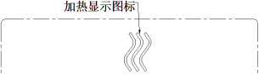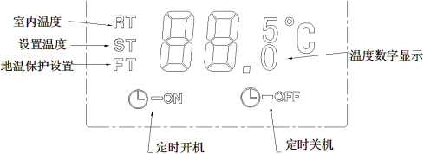

一、按键说明：

（1） 菜单键“MENU”

开机状态下：室温地温同时控制时，按菜单键顺序进入地温査看一＞地温设置一＞定时关机设置；

关机状态下：按菜单键进入定时开机设置。长按菜单键**7**秒进入室温误差校正设置，然后再短按菜单键依次进入地温回差值设置 —＞温度控制选择一＞ 防冻功能设置一＞ 上电是否保存断电前的功能。

**（2）** 加、减键'增加；'' ▼"减少：调整参数设置值

**（3）** 开/关机键**''OWOFF”：**在关机状态下，按一下开机，再按一下关机。

1、功能说明：

1. 室温设置：开机状态下，按加、减键进行调节，长按则自动加减，同时显示**"ST”**符号。
2. 地温设置：开机状态下，按菜单键进入，显示**"FT”**符号，此时按加、减键进行调节，长按则自动加减。
3. 定时关机设置：开机状态下，按菜单键进入，显示"定时关机”符号，此时按加、减键调节时间。
4. 定时开机设置：关机状态下，长按菜单键进入，显示"定时开机”符号，此时按加、减键调节时间。

**以下高级设定：**(长按菜单键**"MENIT**进入，然后短按菜单键依次进入如下设置)

1. 室温误差校正设置：关机状态下，长按菜单键进入，温度值个位闪烁，此时按加、减键调节。
2. 地温回差值设置：关机状态下，长按菜单键进入，**"FT”**符号显示同时温度值闪烁，此时按加、减键调节。
3. 温度控制选择：关机状态下，长按菜单键进入后，只有**"RT”**、**“FT”**符号显示，此时按加、减键进行，如**“RT”**、**“FT”** 同时显示表示室温地温同时控制，如只显示**“RT”**则表示只有室温控制，同样如只显示**“FT”**则表示只有地温控制。
4. 防冻功能设置：关机状态下，长按菜单键进入，再按菜单键此时显示**"ON”**或**"OF”**此时按加、减键进行调节。**ON** 表示打开防冻功能，**OF**表示关闭防冻功能。当打开防冻功能后室温低于**5-7**。时开启加热。
5. 上电是否保存断电前的功能：关机状态下，长按菜单键进入，再按菜单键此时显示**"on”或“of”**此时按加、减键进行 调节。**on**表示断电前是开机状态上电后也以开机状态，上电前为关机状态上电后也为关机状态，**of**表示断电前无论是开机还是关 机都为关机状态。(住**家强烈推荐关闭。f)**
6. 出厂默认设置**I：**关机状态下，长按菜单键进入，再按菜单键后当显示**"L8",**按下键调整到**"L0”**所有的设置参数默认 设为初始值。(初始值参考：三、参数说明)

三、参数说明：

1. 温度显示范围：**0~60°C**显示精度为**0.5**。
2. 室温设定范围：lO-KTC初始值为26°C
3. 地温设定范围：**10~90°C**初始值为**42**笆
4. 室温误差校正范围：**+/-5°C**初始值为**0**
5. 室温回差值设定范围：**1~5°C,**初始值为**rc**
6. 地温回差值设定范围：**1~8°C,**初始值为**2°C**
7. 定时开关机时间设置范围：**0~15**小时。初始值为**0**笆
8. 防冻功能，初始**OF**关闭。
9. 电上是否保存断电前的功能：初始**of**关闭。(住**家强烈推荐关闭。)**

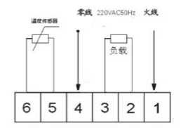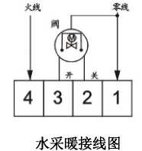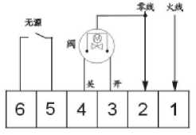

电釆暖接线图

水暖带联动接线图

特别提示：水暖安装线务必使用**L5.2.5mm2**的硬线，电暖使用**2.5ml!?**以上的硬线。